**BUKTI PUBLIKASI TUGAS AKHIR DASAR SISTEM KOMPUTER**

MATA KULIAH : Dasar Sistem Komputer

JUDUL APLIKASI : INPUT DATA MAHASISWA

LINK PROJEK GITHUB : <https://github.com/Sultanmk-uad/Program-Aplikasi-Input-Data-Mahasiswa>

KELAS : C

NIM : 2400018131

NAMA : Sultan Mu’ammal Khair

1. ***Screenshot tampilan unggah projek di Github/Github***

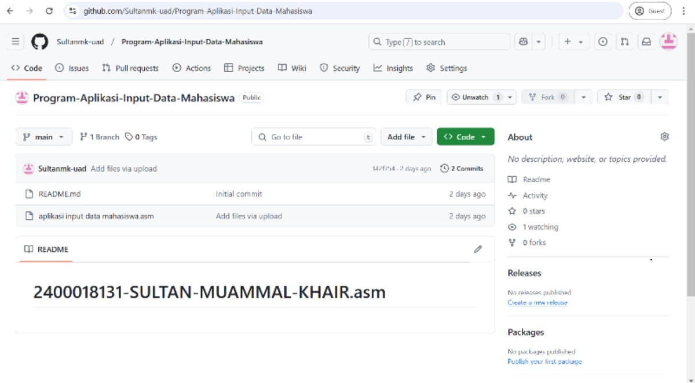

1. ***Screenshot tampilan publikasi di Youtube (fullscreen browser)***

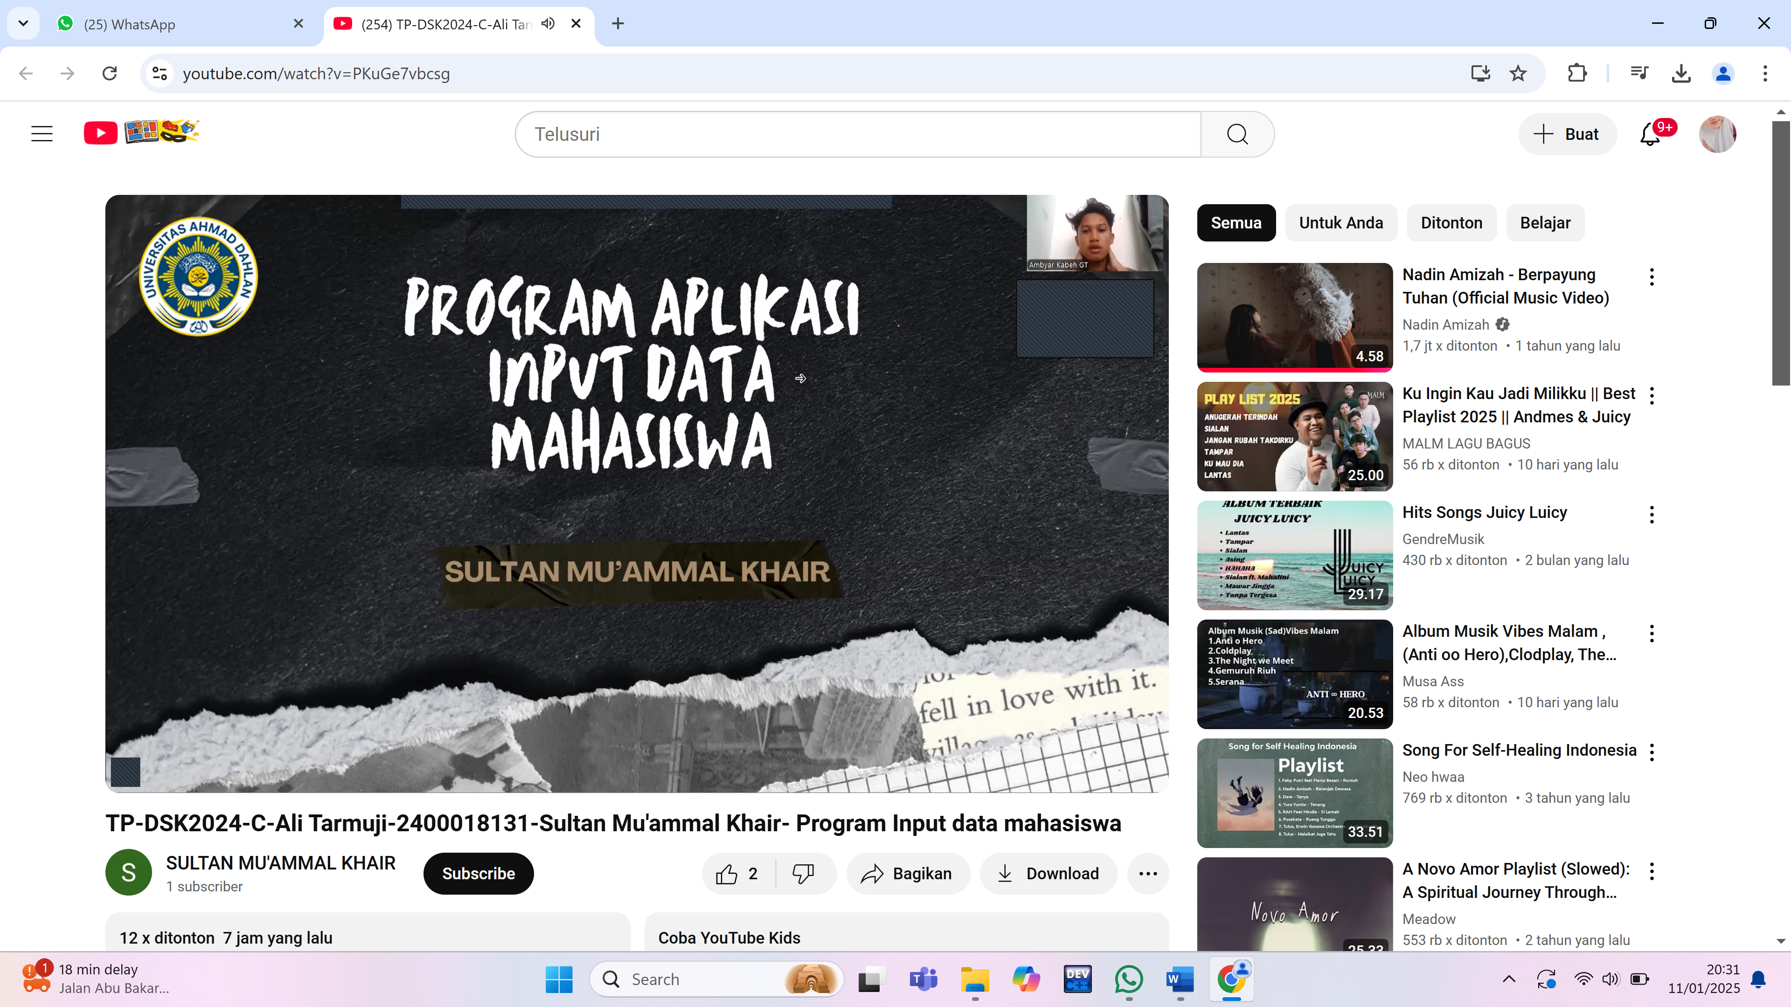

1. ***Screenshot bukti publikasi di forum (tugas sebelumnya) capture fullscreen browser***

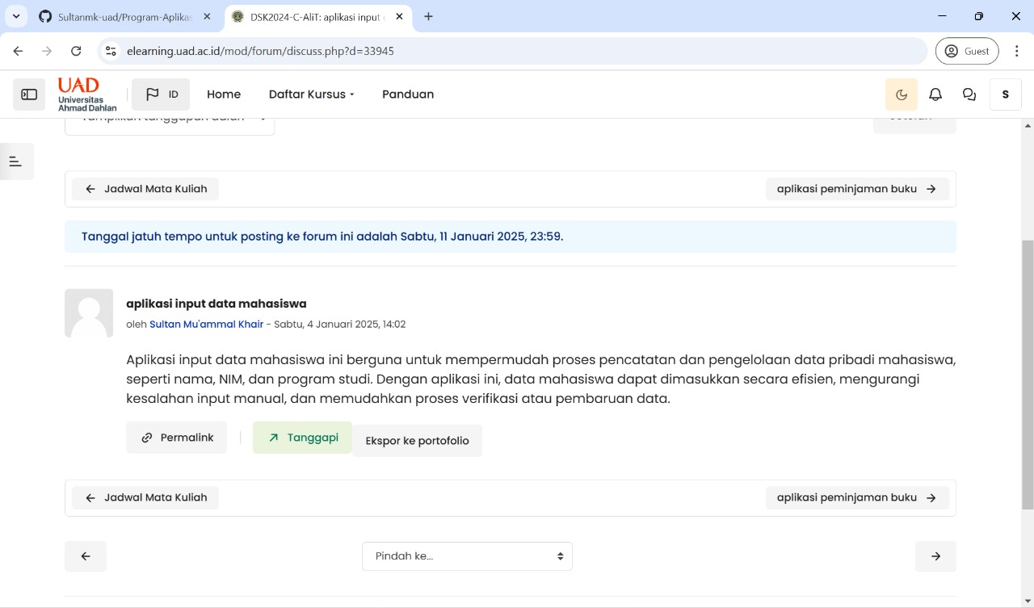

1. ***Screenshot tampilan unggahan halaman projek Github setelah ditambahi/update file presentasi dan link youtube***

[***https://youtu.be/PKuGe7vbcsg?si=o2yDQMnXleb3kYYb***](https://youtu.be/PKuGe7vbcsg?si=o2yDQMnXleb3kYYb)

